
Luis Angel Carrillo García
Abstracto
Describe le método para la ejecución de la UE de la orden de SETC que serán procesadas por el OMS
UE Orden



Contenido
1. Presentación del Producto 3
1.1 Objetivo 3
1.2 Alcance 3
1.3 Fuera de Alcance 3
1.4 Definición, Acrónimos y Abreviaturas 3
2. UE de Orden 3
3. Reglas de Negocio 7
4. OMS WMS – SPLIT de la orden Soriana. 8
A. Antecedente. 8
B. Objetivo. 8
C. Proceso de negocio SETC. 8
D. Proceso OMS WMS propuesto 11
E. Contexto base para definir el split 12
F. Criterio de selección de tienda/almacén 16
G. Geolocalización de tiendas/almacenes 17

Identificación del Proyecto

Proyecto | OMS Mercurio  OMS WMS
Líder Soriana | Antonio Gutiérrez Rosas
Líder ITechdev | Juan Carlos Guajardo Chávez
Analista | Luis Angel Carrillo García

Control de Versiones

No. de Versión | Fecha de cambio | Autor | Comentarios
1.0 | 14/12/2020 | Luis Angel Carrillo García | Creación del documento
1.1 | 30/12/2020 | Luis Angel Carrillo García | Modificación del documento.  - Se agrega la columna “Origen” a la definición de la UE, para identificar de donde se consumirá la información.
1.2 | 12/03/2021 | Eliseo Gijon Romero | Se agrega información de Split para Soriana WMS.
1.3 | 29/03/2021 | Team Soriana | Validación del Team Soriana

1. Presentación del Producto

1.1 Objetivo
Establecer la definición de la estructura de la UE de las ordenes generadas desde SETC para ser procesadas por el OMS.
Cabe mencionar que este documento que se elaboro para cubrir el requerimiento de SETC, ahora será extendido para la operación de SORIANA.COM

1.2 Alcance
- Definición de estructura de la UE para procesar la orden de SETC para realizar el proceso de surtido

1.3 Fuera de Alcance
- Definición de estructura de la UE para procesar la orden de Soriana.com para realizar el proceso de surtido

1.4 Definición, Acrónimos y Abreviaturas
Abreviación | Descripción
OMS | Operations Management Suite
SETC | Super En Tu Casa
UE | Unidad de Ejecución = Consignación
Geolocalización | Se refiere a la capacidad de tener la ubicación geográfica real de un objeto o lugar.

2. UE de Orden
Al recibir las ordenes generadas desde el sistema SETC, se realiza el split de la orden, el cual en base a esa definición generará la UE correspondiente para realizar el proceso de surtido posteriormente.

Fig.1.0 Generación de UE de surtido

Tomemos en cuenta que la información para la UE parte del mensaje base de la orden con el formato SalesForce.
Que se describe en detalle en el siguiente adjunto de documentos:

Documento original de la Orden SF

La UE deberá contar con la siguiente estructura para ser procesada por el OMS. Se agrega la referencia del campo XML de donde se extraerá la información de la orden y la etapa en la cual la información será procesada.

Datos UE | Campo JSON | Campo Origen XML | Etapa | Descripción
Orden
Número orden | order-no | <order order-no> | Split Ordenes | Contiene el número de la orden maestra generada.
Orden | order | String de la orden | Split Ordenes | Contiene la estructura completa del XML de la orden generada con formato Salesforce
Número de tienda | store-num | <store-number> | Split Ordenes | Contiene el número de la tienda
Número de UE | ue-no | N/A | Split Ordenes | Contiene el número de la unidad de ejecución generada.  Este dato se genera de acuerdo a la ‘N’ cantidad de UE resultantes de la orden para ser surtidas.
Estatus de UE | status-ue | N/A | Split Ordenes | Contiene el estatus de la unidad de ejecución. Este dato es resultante del procesamiento de la UE.  0 – Split  1 – surtido  2 – picking  3 – cobro  4 – empaque  5 – transporte  6 – entrega
Fecha/Hora de creación | order-date | <order-date> | Split Ordenes | Contiene la fecha y hora de creación de la orden
Fecha/Hora de entrega compromiso | order-delivery-date | Dato obtenido desde la estructura de Salesforce | Split Ordenes | Contiene la fecha y hora compromiso de entrega de la orden.
Origen de Venta | created-by | <created-by> | Split Ordenes | Contiene el origen de donde se generó la orden (Internet/Android/IOS/Call Center/Teléfono)
Tipo de entrega | delivery-type | <shipping-method> | Split Ordenes | Contiene el tipo de entrega de la orden (a domicilio/en tienda)
Tipo de UE | ue-type | N/A | Split Ordenes | Contiene el tipo de la unidad de ejecución (SETC, Mercancías Generales , etc.) Este dato sirve como referencia para identificar el origen de la UE.
Tipo de Almacen Origen de la UE | IdOwner |  |  | Los tipos de Almacenes como referencia serían los siguientes:  DSV, DST, CEDIS, SETC
RMA flag | Bit-RMA | N/A |  | Flujos de cancelación, devolución y sustitución.  Falso, verdadero
RMA Orden | Orden-RMA | N/A |  | Orden que se cancelo
BIG T.FLAG | Big-T-Flag | N/A |  | Indica si el UE contiene productos tipificados como Big Ticket.  Falso, Verdadero
Datos del split
Causa de Split | Split-Method | N/A | Split de Ordenes | 0 – artículos en catálogos de tienda  1 – artículos en catálogos extendidos  2 – artículos BigTicket (x criterios varios)
Tipo del origen | OriginType | N/A | Split de Ordenes | origen (1-tienda, 2-almacen, 3-codigo postal)
Origen (tienda/almacén/CP) | idSupplier | N/A | Split de Ordenes | Especifica el almacén/tienda origen desde donde se surtiría el artículo.  La información que debe contener este punto son los siguientes valores que hacen referencia al número de identificación y descripción como por ejemplo:  24 Sucursal Cumbres  5688 Cedis Mexico  14482 Moderno  395053 Italika  ………
Datos del surtido
¿Es Picking Manual? | IsPickingManual | Boolean | Etapa de Surtido | Si – true, es un bypass automático  No – false, se requiere consumo de servicio de TyC.
Id Surtidor | Id_Supplier | N/A | Etapa de Surtido | Id del surtidor asignado a la orden
Artículos a surtir
ID de artículo | product-id | <product-id> | Etapa de Surtido | Contiene el id (Material SAP) del artículo a surtir
Código de barras | barcode | <product-id> | Etapa de Surtido | Contiene el código de barras del artículo a surtir
Descripción | lineitem-text | <product-name> | Etapa de Surtido | Contiene la descripción del artículo a surtir
Cantidad pedida | quantity | <quantity unit> | Etapa de Surtido | Contiene la cantidad del artículo a surtir
Precio Original |  |  | Etapa de Surtido | Contiene el precio original
Precio | price | <net-price> | Etapa de Surtido | Contiene el precio final o promoción del artículo a surtir
Observaciones/Notas | observations | <lineitem-text> | Etapa de Surtido | Contiene las observaciones/notas del artículo a surtir
Unidad de medida | unit-measure | <quantity unit> | Etapa de Surtido | Contiene la unidad de medida del artículo a surtir (kg, pza, etc.)
Peso Asignado | Assigned-Weight | N/A |  | Es el peso máximo entre el Calculado (Peso Vol.) y el Real
Confirmación de Picking
Fecha Picking | PickingDateEnd | N/A | Etapa Picking | Fecha y hora en que se confirma el Picking
Hora Picking | PickingTimeEnd | N/A | Etapa Picking | Fecha y hora en que se confirma el Picking
Artículos Surtidos
ID de artículo | s-product-id | <product-id> | Etapa Picking | Contiene el id (Material SAP) del artículo surtido
Código de barras | s-barcode | <product-id> | Etapa Picking | Contiene el código de barras del artículo surtido
Descripción | s-lineitem-text | <product-name> | Etapa Picking | Contiene la descripción del artículo surtido
Cantidad Surtida | s-quantity | <quantity unit> | Etapa Picking | Contiene la cantidad del artículo surtido
Precio Original |  |  | Etapa Picking | Contiene el precio original
Precio | s-price | <net-price> | Etapa Picking | Contiene el precio final o promoción del artículo surtido
Observaciones/Notas | s-observations | <lineitem-text> | Etapa Picking | Contiene las observaciones/notas del artículo a surtido
Unidad de medida | s-unit-measure | <quantity unit> | Etapa Picking | Contiene la unidad de medida del artículo surtido (kg, pza, etc.)
Peso Asignado |  |  |  | Es el peso máximo entre el Calculado (Peso Vol.) y el Real
Datos del split – para flujos de cancelación, devol, sustitución.
Tipo RMA | RMAType | N/A |  | 0 - cancelación  1 - devolución  2 - sustitución
Causa de Solicitud de RMA | CancelCause | N/A |  | Causas  0 - cancelación  1 - devolución  2 – sustitución
ID RMA |  |  |  | Histórico de la causa que viene de Call Center.
Fecha de Solicitud de RMA | ItemCancelDate | N/A |  | Fecha en que se genera la solicitud del RMA
Hora de Solicitud de RMA | ItemCancelTime | N/A |  | Hora en que se genera la solicitud del RMA
Confirmación de Pago
Fecha Cobro | PaymentDateEnd | N/A | Etapa de Cobro | Fecha y hora en que se confirma el cobro de la orden
Hora Cobro | PaymentTimeEnd | N/A | Etapa de Cobro | Fecha y hora en que se confirma el cobro de la orden
Detalle de Pago
Importe total | total | <net-price> | Etapa de Cobro | Contiene el importe total de la orden
Número de puntos | num-points | <additional-points> | Etapa de Cobro | Contiene el número de puntos generados de acuerdo al ajuste de precios
Número de cajero | num-cashier | N/A | Etapa de Cobro | Contiene el número del cajero / Incluir en pagos en tienda
Número de caja | num-pos | N/A | Etapa de Cobro | Contiene el número de caja donde se realiza la transacción / Incluir en pagos en tienda
Número de transacción | transaction-id | <transaction-id> | Etapa de Cobro | Contiene el número de transacción del pago / Incluir en pagos en tienda
Forma de Pago
Forma de pago | method-payment | N/A | Etapa de Cobro | Contiene el tipo de pago (contra entrega/ en línea)
Número de tarjeta | card-number | <card-number> | Etapa de Cobro | Contiene los 16 dígitos de la tarjeta con la que se realizará el pago
Documentación
Fecha Empaque | PackingDate | N/A | Etapa de Documentación | Fecha y hora en que se asignaron contenedores, bolsas, hieleras.
Hora Empaque | PackingTime | N/A | Etapa de Documentación
Número de bolsas | num-bags | N/A | Etapa de Documentación | Contiene el número de bolsas que se utilizarán en el surtido
Número de hieleras | num-coolers | N/A | Etapa de Documentación | Contiene el número de hieleras que se utilizarán en el surtido
Número de contenedores | num-containers | N/A | Etapa de Documentación | Contiene el número de contenedores que se utilizarán en el surtido
Terminal | terminal | N/A | Etapa de Documentación | Contiene el número de la terminal
Transportista
Fecha de asig. Transporte | CarrierDate | N/A | Etapa Transportista | Fecha y hora en que se asigna guía de embarque
Hora de asig. Transporte | CarrierTime | N/A | Etapa Transportista | Fecha y hora en que se asigna guía de embarque
Nombre | shipper-name | N/A | Etapa Transportista | Nombre del transportista
Fecha de envío | shipping-date | N/A | Etapa Transportista | Contiene la fecha de envío de la orden
Número de transacción | transaction-no | N/A | Etapa Transportista | Contiene el id de la transacción  Actual: Contiene el Id del transportista
Número de tracking | traking-no | <shipment shipment-id> | Etapa Transportista | Contiene el número de tracking de la orden.  Nro. Guia para envío de la orden.
Transportista cotizado | Carrier-ID-Cotize | N/A | Etapa Transportista | Id transportista elegido en el split
Costo Cotizado Transporte | Carrier-Cost-Cotize | N/A | Etapa Transportista | Costo de transporte elegido en el split
Transportista con el que se ejecutó el shipment | Carrier-ID-Final | N/A | Etapa Transportista | Id transportista con el cual se envió el shipment
Costo final con el transportista que ejecuto el shipment | Carrier-Cost-Final | N/A | Etapa Transportista | Costo de transporte con el cual se envió el shipment
Fecha de recolección en Almacen | WHPickedDate
Hora de recolección Almacen | WHPickedTime
Fecha compromiso de entrega por paqueteria | ShippingEstDate
Hora compromiso de entrega por paqueteria | ShippingEstTime
Datos de Cliente quien recibe
Número de cliente | customer-no | N/A | Etapa Entrega | Contiene el número del cliente
Nombre de cliente | customer-name | <customer-name> | Etapa Entrega | Contiene el nombre del cliente
Teléfono | phone | <phone> | Etapa Entrega | Contiene el número de teléfono del cliente de acuerdo a la dirección de envío
Datos de Entrega
Domicilio | address1 | <address1> | Etapa Entrega | Contiene la dirección del domicilio, número exterior, número interior de acuerdo a la dirección de envío.
Colonia | address2 | <address2> | Etapa Entrega | Contiene el nombre de la colonia/fraccionamiento de acuerdo a la dirección de envío.
Ciudad/Municipio | city | <city> | Etapa Entrega | Contiene el nombre de la ciudad/municipio de acuerdo a la dirección de envío.
Estado | state-code | <state-code> | Etapa Entrega | Contiene el código del estado de acuerdo a la dirección de envío.
CP | postal-code | <postal-code> | Etapa Entrega | Contiene el código postal de acuerdo a la dirección de envío.
Referencia | reference | <reference> | Etapa Entrega | Contiene el detalle de la referencia de entrega de acuerdo a la dirección de envío.
Nombre quien recibe | name-receives | <name-receives> | Etapa Entrega | Contiene el nombre de la persona quien recibe la orden
Entrega
Fecha y hora de entrega | delivery-date | N/A | Etapa Entrega | Contiene la fecha y hora de entrega de la orden
Fecha y hora de entrega | delivery-time | N/A | Etapa Entrega | Contiene la fecha y hora de entrega de la orden
ID quien recibe | id-receive | N/A | Etapa Entrega | Contiene el número de identificación de la persona quien recibe la orden
Nombre quien recibe | name-receive | N/A | Etapa Entrega | Contiene el nombre de la persona quien recibe la orden
Comentarios | comments | N/A | Etapa Entrega | Contiene los comentarios de la orden
Datos Adicionales
Fecha Cancelación | CancelOrderDate | N/A | Cualquier Etapa | Puede ocurrir en cualquier momento del proceso de la orden.
Hora Cancelación | CancelOrderTime | N/A | Cualquier Etapa | Puede ocurrir en cualquier momento del proceso de la orden.
Causa de cancelación | CancelCause | N/A | Cualquier Etapa | Puede ocurrir en cualquier momento del proceso de la orden.

NOTA: Propiedad (almacén/tienda origen del artículo)
A nivel de producto/artículo se debe agregar el almacén/tienda origen del mismo.
Que es un dato a utilizar en cualquier momento, y empleado en los casos de una devolución desde el cliente hacía la tienda.

Propuesto: 12/03/2021
Lista de artículos cancelados, donde incluya fecha y motivo de la cancelación.
Es a nivel de producto de la orden, importante que esto no es causa de cancelación de la orden.
A revisión de este escenario contra el funcionamiento actual en SalesForce.

Estructura JSON:

Se adjunta ejemplo de la estructura de una UE de SETC.

3. Reglas de Negocio básicas
BRL01- Generar unidad de ejecución.
El número de UE tomará el valor de la orden origen y asignará un valor consecutivo de acuerdo a la cantidad de UE generadas de la orden.
Ejemplo:
order-no= 5123456
ue-no=5123456-1
ue-no=5123456-2

BRL02- Asignar valores iniciales a la unidad de ejecución
Al crear una UE se deberá cargar la información de la orden en las estructuras de: “Orden”, “Forma de pago”, “Datos del cliente” y “Dirección de entrega”. El detalle de información de las demás estructuras, se mantendrán vacías hasta no ejecutar las etapas correspondientes.

StatusUe =0, Orden nueva Split [“Orden”, “Forma de pago”, “Datos del cliente” y “Dirección de entrega”]
StatusUe =1, iniciaSurtido “orden [StatusUe], [StoreNum], [IsPickingManual]”, “Artículos a surtir”,
StatusUe =2, iniciaPicking “orden [StatusUe]”, “Artículos surtidos [x TyC]”
StatusUe =3, iniciaCobro “orden [StatusUe]”, “Artículos surtidos [manual – pasar a cobro con el PoS]”
StatusUe =4, iniciaEmpaque “orden [StatusUe]”, “detalle de pago”
StatusUe =5, iniciaTransporte “orden [StatusUe]”, “Transportista”
StatusUe =6, iniciaentrega “orden [StatusUe]”, “Entrega”

BRL03- Validación de información de UE
Se deberá validar los datos de la UE en base al tipo (SETC, Soriana.com, etc.), ya que la estructura de datos de cada UE puede cambiar de acuerdo a su origen.

BRL04- Cambios de la UE por fase y como afectan al status de la orden Pos y la lista de artículos autorizados para cobro.
Como identificar que una orden debe pasar a status de cobro
Flujo – Picking Manual
IsPickingManual = 0 [False]
StatusUe = 3 [En Cobro]

Cuando esto sucede se deben marcar como disponibles y autorizados a cobro los productos de la orden en OrderFacts_POSProducts.
PosBitProductSupplied = 1
PosBitRecApproved = 1

Flujo – Picking automático
IsPickingManual = 1 [True]
StatusUe = 3 [En Cobro]

Cuando esto sucede se toman de base la lista de productos disponibles de la orden en OrderFacts_UE_ItemsSupplied.
Solo estos se buscaran dentro de OrderFacts_POSProducts, y se actualizarán a que estén disponibles y autorizados para cobro, si alguno faltara se debe insertar para completar la lista de artículos.
OrderFacts_POSProducts .PosBitProductSupplied = 1
OrderFacts_POSProducts .PosBitRecApproved = 1

Si es necesario insertar entonces:
INSERT INTO [dbo].[OrderFacts_POSProducts]
([CnscOrder]
,[PosBarcode]
,[OrderNo]
,[PosProductDescription]
,[PosQuantity]
,[PosPriceNormalSale]
,[PosPriceOfferSale]
,[PosRounding]
,[PosBitBestPrice]
,[PosBitProductSupplied]
,[PosBitRecApproved])
VALUES
(CnscOrder – se consigue buscándolo en OrderFacts_Order con @OrderNo
,OrderFacts_UE_ItemsSupplied.BarCode
,OrderFacts_UE_ItemsSupplied.OrderNo
,OrderFacts_UE_ItemsSupplied.ProductName
,OrderFacts_UE_ItemsSupplied.Quantity
,OrderFacts_UE_ItemsSupplied.Price
,OrderFacts_UE_ItemsSupplied.Price
,0
,1
,1
,1)

4. OMS WMS – SPLIT de la orden Soriana.
- Antecedente.

En la actualidad el proceso de Split de la orden se aplica de manera manual con base a reglas de negocio establecidas por el área de operaciones.

En el caso de OMS SETC el Split no aplica dado que se surte siempre con una sola unidad de ejecución.

Sin embargo, para OMS WMS es necesario establecer el escenario bajo el cual es útil el Split de las ordenes en beneficio del proceso logístico de Soriana.

- Objetivo.

Establecer las reglas de negocio que podrán ser aplicables para establecer el Split de la orden, con base a criterios de proximidad para surtir los pedidos de manera eficiente.

- Proceso de negocio SETC.

Presentar y describir de forma general el proceso de negocio para la gestión de las ordenes de compra SETC Soriana.

Solo como referencia, y sirva para establecer el contexto actual para SETC Soriana; que permita ir tomando nota de los cambios que sean necesarios para adecuarlo y cubra el scope del surtido por WMS + DST + DSV.
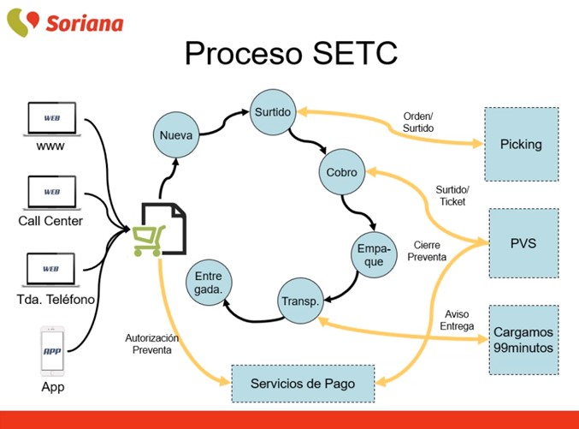
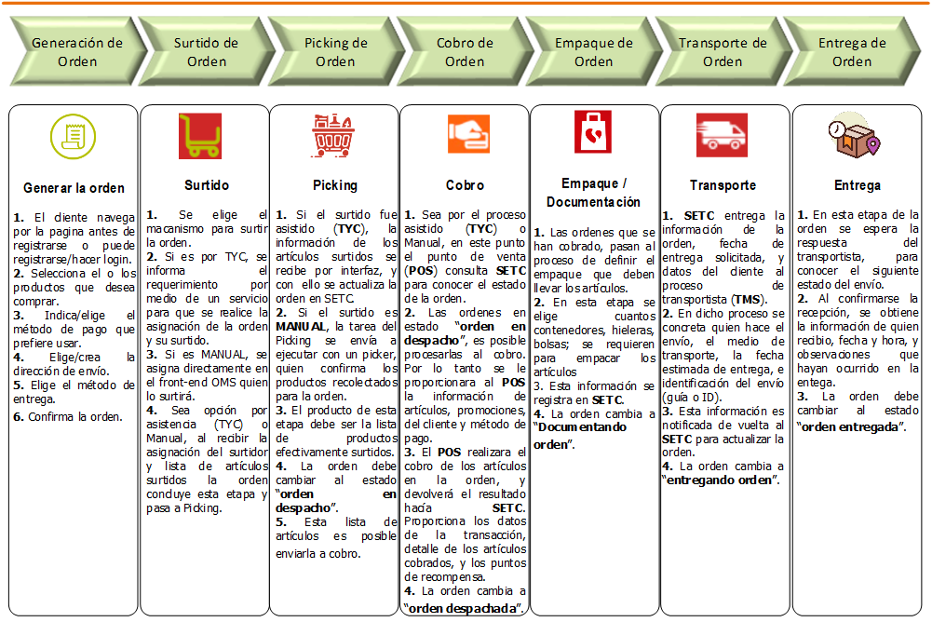

Algunas pantallas base del sitio actual de OMS Mercurio.

Vista del administrador de ordenes:
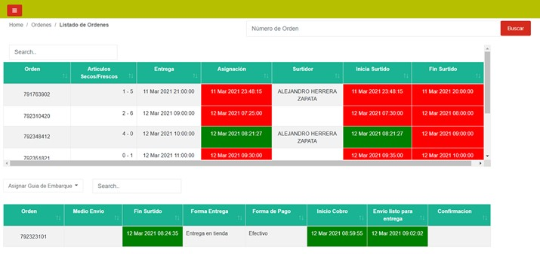

Detalle de la orden:
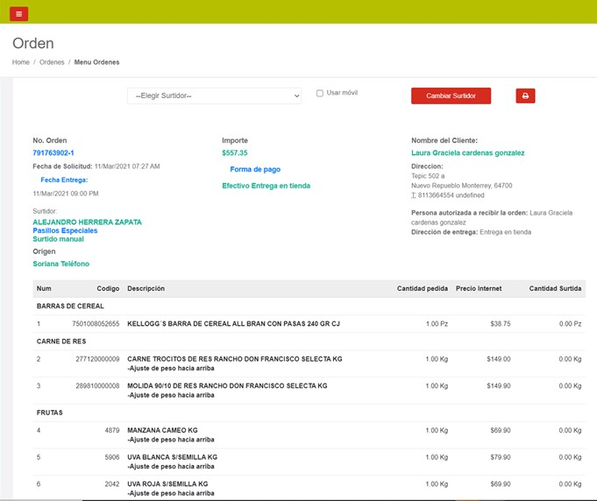

Surtidor:
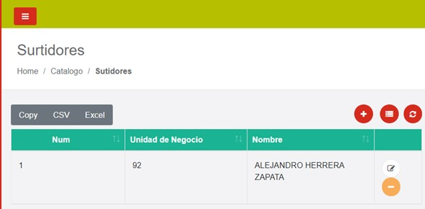

- Proceso OMS WMS propuesto
Se muestra el flujo actual de OMS WMS CEDIS, para establecer el contexto bajo el cual se pueden comentar los pasos a seguir para construir el flujo en OMS que soporte WMS y su cadena de procesos.

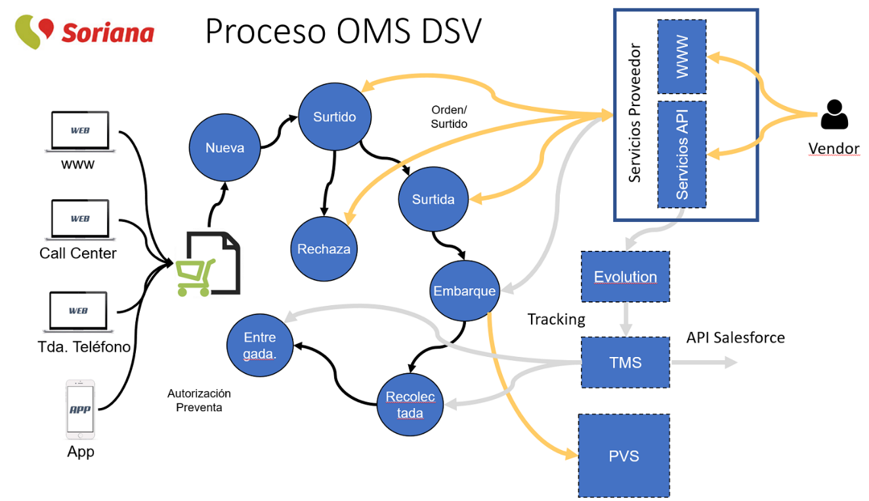

Sobre esta base, se espera ajustar lo necesario para cubrir las necesidades adicionales que el Team de operaciones compartirá.

- Contexto base para definir el split

En todo caso, es necesario conocer los atributos del producto/articulo y la información del domicilio donde se entregara el envío de la orden.

Con esta información es posible determinar 2 puntos importantes:
- El artículo por volumen califica como BigTicket, en cuyo caso se hace un Split para este producto; con la finalidad de proporcionar la mejor opción por logística de entrega.
- El artículo pertenece a los catálogos extendidos de tienda.

Lo siguiente es determinar la mejor opción para el surtido de los productos.

Un pedido puede contener productos que pertenecen al inventario común de tienda, o a los llamados catálogos extendidos de tienda.

Los catálogos extendidos de tienda, pueden contener categorías específicas de productos como vinos, línea blanca, etc.

Usualmente estos catálogos son atendidos por WMS / Tienda (DST) / Vendor (DSV).

Ahora, para llegar a la definición sobre que productos de la orden principal, se pueden separar (Split) para hacer el surtido más eficiente acorde a la logística de Soriana; se den tomar en cuenta algunos puntos:
- Split por volumen del artículo con base a dimensiones.
Con base a las dimensiones Alto, Largo, Ancho; se calcula el volumen del artículo, y se divide por el factor que usan las paqueterías (5000).

Se elige el peso mayor entre el volumétrico y el peso real.

Esto nos indica que el producto será contenido a un Split (Shipment separado), debido a este criterio.
Adicionalmente, se debe confirmar que almacén tiene cobertura para surtir el artículo.

Ejemplos: Estafeta utiliza un criterio de peso volumétrico mayor a 70kg para definir BigTicket,
  - Peso volumétrico >= 70kg.
  - Ciertos artículos que por dimensiones, califica como BigTicket; debido al manejo que le dan las paqueterías.

Los cual nos lleva a 2 puntos de definición:
- Productos especiales que se califican como BigTicket (por excepciones analizadas); y se eligen a nivel de:
  - Categoría.
  - Líneas.
  - Y asignarles un Carrier.
- Por Carrier, que define al BigTicket por criterios de peso volumétrico, y/o dimensiones del producto.

Como prototipo en pantallas se asemeja a la opción para clasificar los codigos postales, donde se mostraría las clasificaciones por Categoría y Línea, para poder elegir cuales se categorizan como BigTicket. Asignando al/los Carriers que se decidan.

Preliminarmente, TMS contendría la consulta para revisión de las líneas/categorías que se elija; y de ser necesario ahí se cualificaría como BigTicket.

Referencia del cálculo al peso volumétrico:
http://www.gq.dhl.com/exp-es/herramientas/peso_volumetrico_express.html

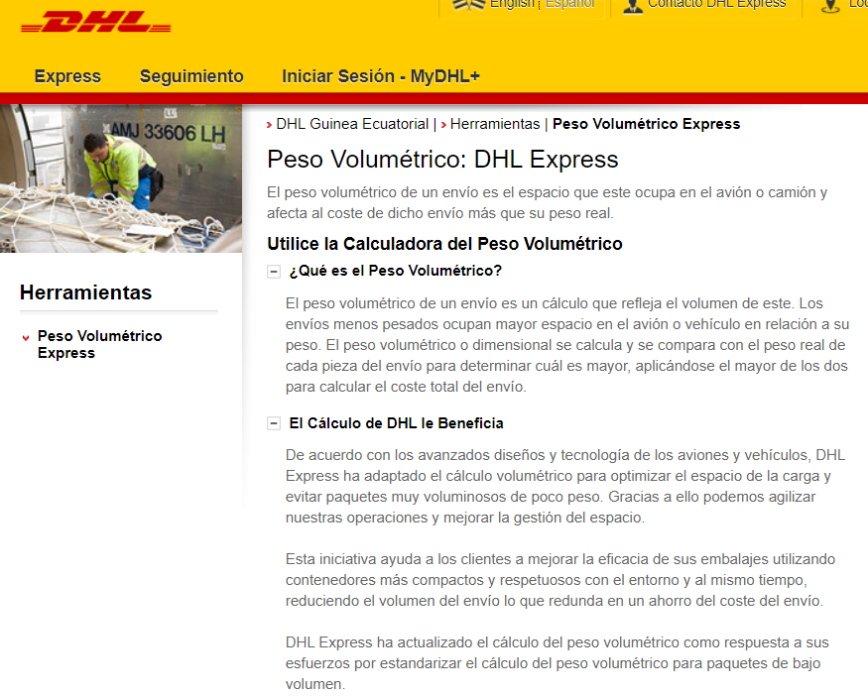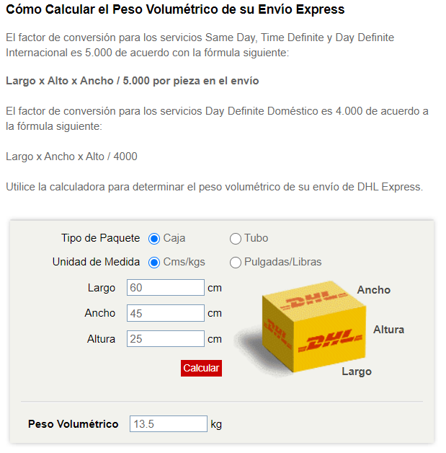

- El producto este contenido en los inventarios extendidos de tienda. Sean de WMS, DST o DSV.
Las ordenes deberán revisar si su carrito contiene productos que se encuentren en los catálogos extendidos, esta es la primer validación.

- La tienda o tiendas tengan inventario del producto.
Ahora corresponde validar cuales tiendas de las cuales tenían los productos en su catálogo, tienen existencia en el presente de dichos productos.

Esto sería el segundo criterio y filtro de selección.

- La tienda tenga cobertura de entrega al domicilio o área (Código Postal CP) del cliente.
Para definir si una tienda tiene cobertura hacía el área del cliente, se ha definido que debe ser relacionado a una distancia máxima entre el domicilio del cliente y la ubicación de las tiendas/almacenes.

Para realizar esta validación de la distancia entre 2 puntos, es necesario que ambos actores puedan proporcionar su localización (GEOLOCALIZACION) y con base a ello calcular la distancia entre estos 2 puntos.

Además, se tiene la definición que una tienda solo puede calificar para surtir un pedido en un área no mayor a 10 km (definición inicial).
Aunque este dato/propiedad de la cobertura para la tienda/almacén será configurable.

Ejemplo del cálculo de distancia:
Domicilio: Condado Valle Dorado, Veracruz, CP 91808; 19.21813 Latitud, -96.21271 Longitud
Tienda: Soriana Hyper Veracruz Rio Medio, CP 91809; 19.21231 Latidud, -96.20149 Longitud
Distancia: 1.35KM
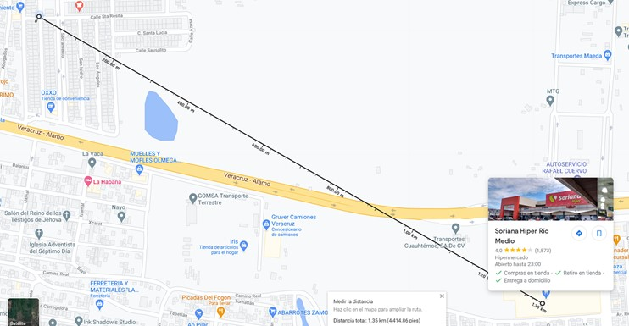

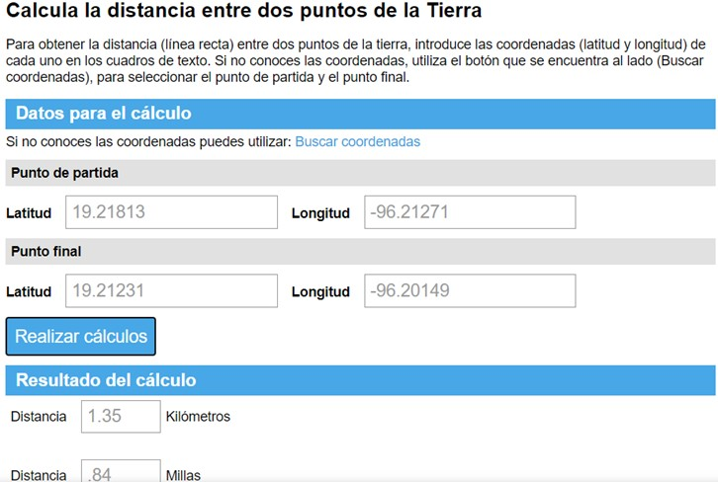

- Algún transportista tenga cobertura al área (CP) del cliente.
Una vez definido que la tienda X, puede surtir el pedido de acuerdo a la cobertura; el siguiente punto es ubicar un transportista que tenga cobertura al área del domicilio del cliente.

Esto se debe tener identificado en sistema para poder agilizar el proceso de validación del SPLIT.
Por tanto, se necesitaría tener replicado en Soriana estos datos de parte de los transportistas.
Es decir, conocer de cada transportistas sus áreas de cobertura (los CP’s a donde puede surtir).

Aquí debe evaluarse el código de promociones para el envío de los shipments, que podrían calificar en los siguientes criterios:
  - Por carrier, promoción para todos los envíos con el carrier elegido.
  - Por categoría de productos.
  - Por línea de productos.
  - Por artículos específicos.
  - Por $monto del artículo.

Los siguientes cuadros demuestran los criterios de validación descritos:
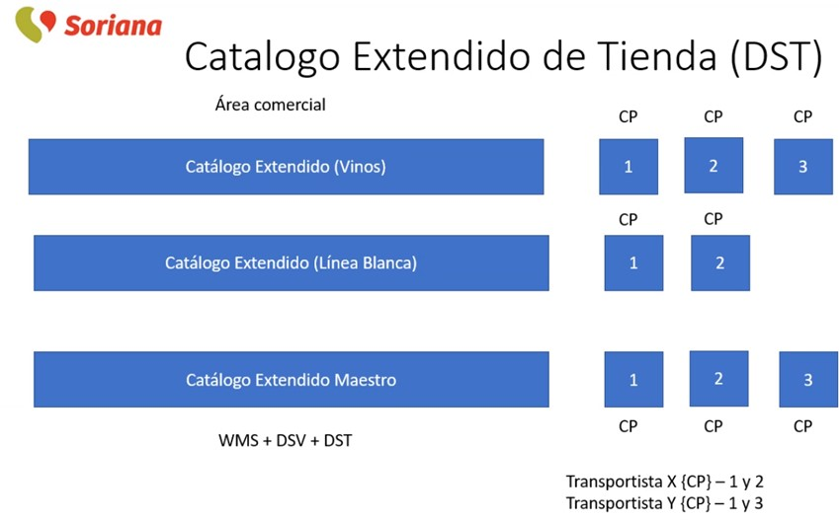

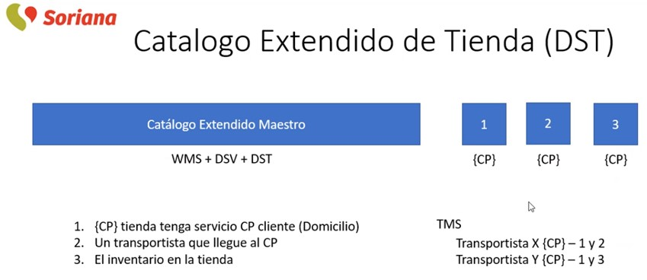

En los puntos anteriores fue descrito los criterios básicos para definir el Split de una orden, a continuación se muestra un cuadro representativo del volumen de inventarios en los catálogos extendidos manejados por Soriana.

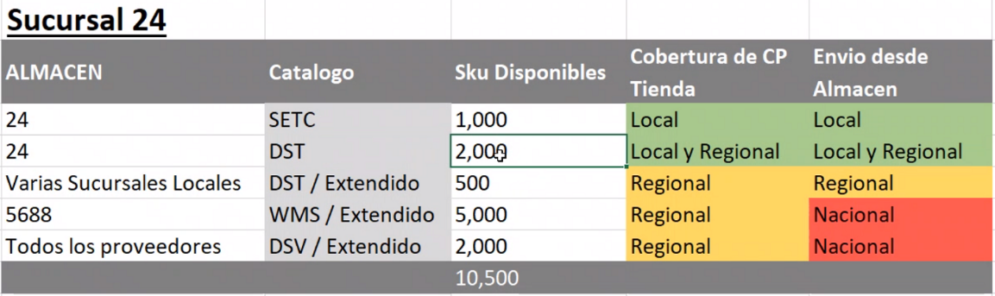

- Criterio de selección de tienda/almacén

A continuación se describe en detalle las características que deben estar disponibles en la información de las tiendas, características con las cuales se podrá realizar la elección de la tienda que puede y debe surtir un pedido.

Para poder definir la mejor opción para surtir un pedido, se establece que lo mejor es hacerlo con base a la siguiente premisa:
- El más cercano cuya tienda/almacén tenga existencia y haya cobertura al área del cliente.

Para apoyar a establecer este criterio se analiza que propiedades de la tienda/almacén nos indican la mejor opción. Siendo la ubicación de la tienda con respecto a la ubicación del cliente el punto crítico en este sentido, ya que eso nos dirige a lograr una entrega en tiempo y forma con el cliente.

Para lograr establecer la proximidad/cercanía de cada tienda/almacén con respecto al cliente, se necesita definir el área de cobertura de cada tienda/almacén.

Se define que cada tienda/almacén debe tener establecida su geolocalización (latitud, y longitud); para que se pueda calcular la distancia entre estos y el área de ubicación del cliente.

Esto nos ayuda como primer punto a definir la mejor opción respecto a la tienda/almacén que cubrirá el pedido.

Y en caso de que por proximidad 2 o más tiendas/almacenes puedan cubrir el pedido, el criterio de desempate será el siguiente:

Prioridad para desempate, y elección final de la tienda que atenderá un pedido:
- Tiendas (desde los catálogos disponibles de SETC)
- Tiendas (desde los catálogos disponibles de DST)
- Almacén (desde los catálogos de CEDIS)
- Vendor (desde los catálogos de proveedores)

El siguiente cuadro provisto, muestra este concepto.
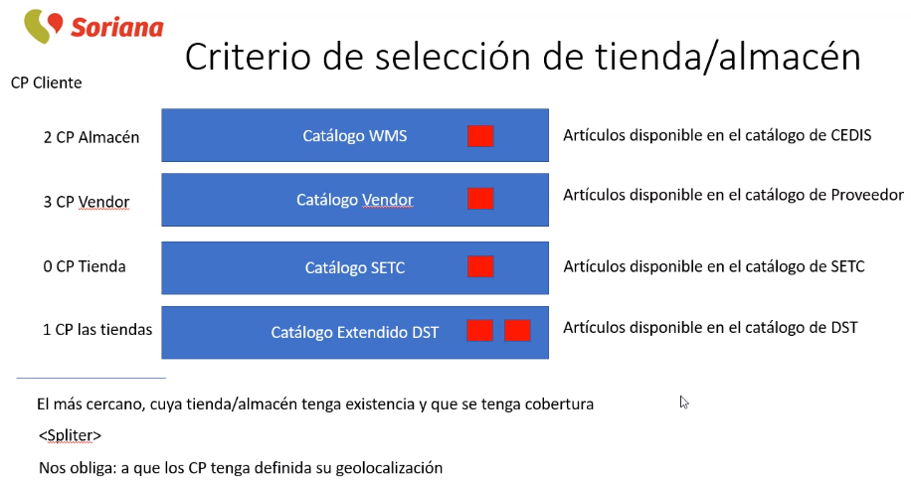

Ejemplo para el criterio de elección de tienda/almacen.

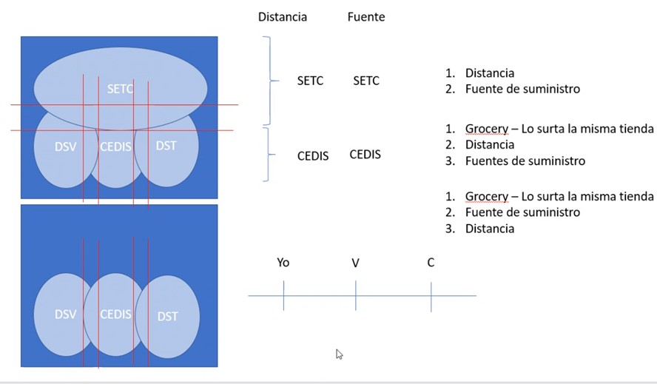

- Geolocalización de tiendas/almacenes
La Geolocalización se define con los puntos de ubicación en latitud y longitud, y para el contexto de información de Soriana; estos se deberán asociar en 2 segmentos:
- Zonas de cobertura, se refiere a un catálogo de codigos postales que ayuda a identificar las zonas donde se ubica cada cliente por su dirección asociada.
A este catálogo se necesita añadir la GEOLOCALIZACIÓN.

Cada que nace un código postal nuevo, se deberá tomar en cuenta que debe asociarse su geolocalización para que el cálculo de proximidad se pueda realizar.

- Tiendas/Almacenes, se refiere al catálogo de tiendas/almacenes donde se necesita agregar la GEOLOCALIZACION.

Al tener definidos los puntos de geolocalización de los codigos postales, y de las tiendas/almacenes; se podrá calcular en todo momento la distancia o proximidad de la tienda/almacén con respecto a la ubicación aproximada del cliente.

Esto cubre el primer criterio para definir que tienda/almacén representa la mejor opción para atender el pedido.
Y en caso de empate entre 2 o más tiendas, se recurre al criterio de desempate. Que establece una prioridad de quien puede surtir el pedido. (Definición en la sección F)

El siguiente cuadro es un ejemplo para mostrar que sucede al aparecer un nuevo código postal, cuando se define una nueva colonia en una ciudad/población.

